МИНОБРНАУКИ РОССИИ
Федеральное государственное бюджетное образовательное учреждение высшего образования
«ВЛАДИВОСТОКСКИЙ ГОСУДАРСТВЕННЫЙ УНИВЕРСИТЕТ»
(ФГБОУ ВО «ВВГУ»)
Институт информационных технологий и анализа данных
Кафедра информационных технологий и систем

ОТЧЕТ ПО ЛАБОРАТОРНОЙ РАБОТЕ
По дисциплине «Информатика и основы программирования»
«Обработка строк»

Студент
Гр. БИН-26-2 ______________________________________ А. Ю. Языкова
Преподаватель ______________________________________ М. В. Водяницкий

Владивосток 2026
1 Выполнение работы
1.1 Задание 1 «Разбор кода документа»
В первом задании требуется получить исходные данные, с помощью срезов извлеч необходимую информацию. Результат необходимо вывести в уствновленном формате.
Алгоритм решения первого задания представлен на рисунке 1.
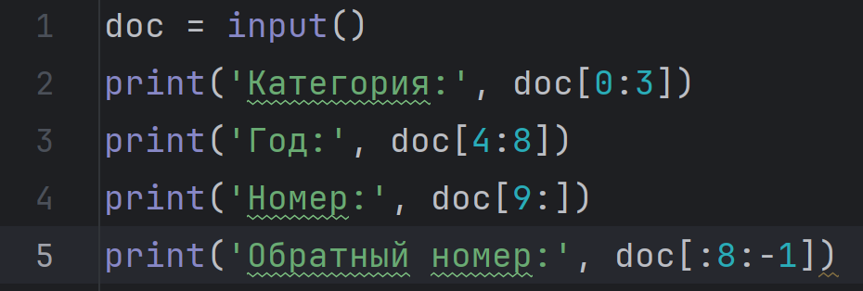
Рисунок 1 – Текст программы для первого задания
Программа получает значение от пользователя. С поммощью срезов извлекает необходимую информацию и выводит результат в устанновленом формате.
Результат решения первого задания представлен на рисунке 2.

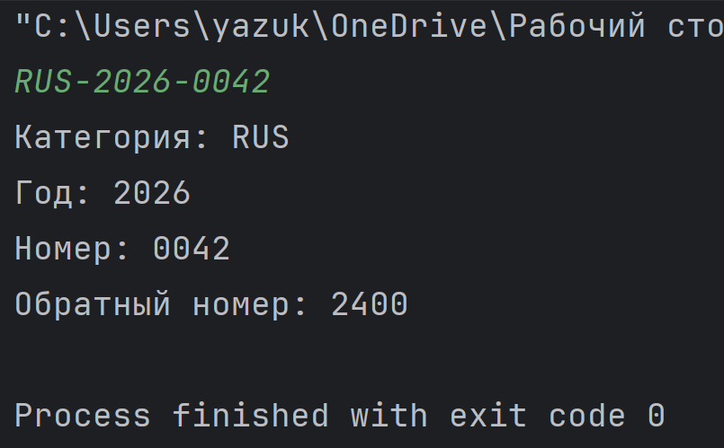
Рисунок 2 – Результат программы первого задания.

1.2 Задание 2 «Форматирование имени»
Пользователь вводит фамилию, имя и отчество одной строкой с произвольным регистром букв. Каждая часть состоит только из букв, между частями может быть один или несколько пробелов, по краям строки также возможны пробелы. Необходимо вывести фамилию с первой буквой в верхнем регистре и остальными буквами в нижнем, затем инициалы имени и отчества в верхнем регистре.
Алгоритм решения второго задания представлен на рисунке 3.
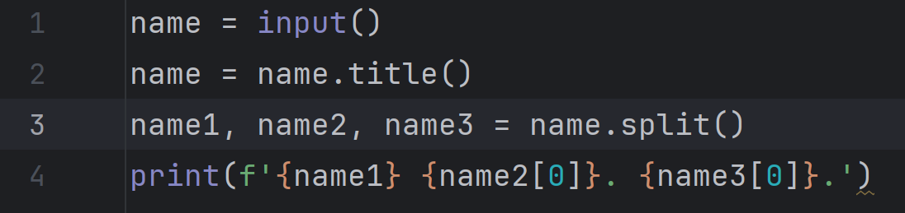
Рисунок 3 – Текст программы для второго задания
Программа получает от пользователя данные, затем происходит формартирование и разделение этих данных. Результат выводит в установленном формате.
Результат решения второго задания представлен на рисунке 4.
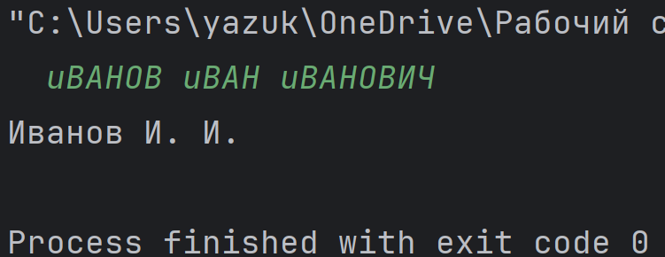
Рисунок 4 – Результат программы второго задания.
1.3 Задание 3 «Очистка номера телефона»
В третьем задании пользователь вводит номер телефона в формате +7 (NNN) NNN-NN-NN, где каждый символ N обозначает цифру от 0 до 9. Требуется удалить символы +, пробелы, круглые скобки и дефисы.
Алгоритм решения третьего задания представлен на рисунке 5.
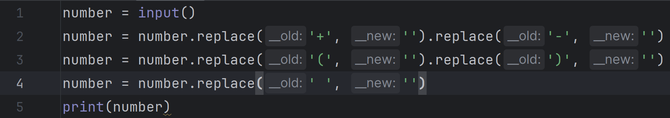
Рисунок 5 – Текст программы для третьего задания
Программа получает строку от пользователя, заменяет все необходимы элементы на пустую строку и выводит результат.
Результат решения третьего задания представлен на рисунке 6.
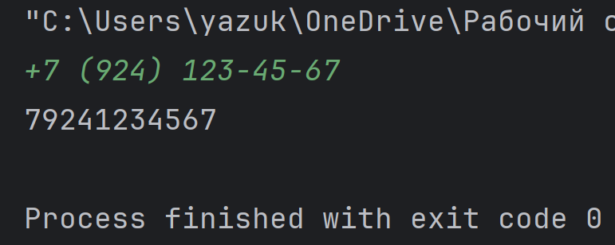
Рисунок 6 – Результат программы третьего задания.
1.4 Задание 4 «Разбор записи о поезде»
В четвертом задании требуется пользователь вводит данные о поезде одной строкой в формате номер;откуда;куда;время;цена. Все пять полей непустые и не содержат ; или пробелов по краям, внутри названий городов пробелы допустимы. Время задано в формате HH:MM, цена - неотрицательное число с точкой в качестве десятичного разделителя. Нужно разделить строку на отдельные значения и вывести оформленную запись. Цену вывести с двумя цифрами после десятичной точки.
Алгоритм решения четвертого задания представлен на рисунке 7.
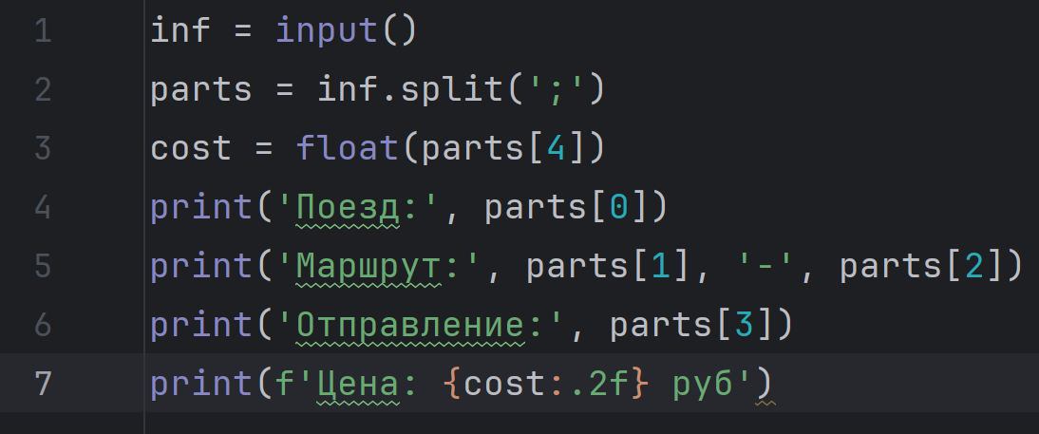
Рисунок 7 – Текст программы для четвертого задания
Программа получает значения от пользователя, выполняет форматирование и выводит информацию в установленном формате.
Результат решения четвертого задания представлен на рисунке 8.
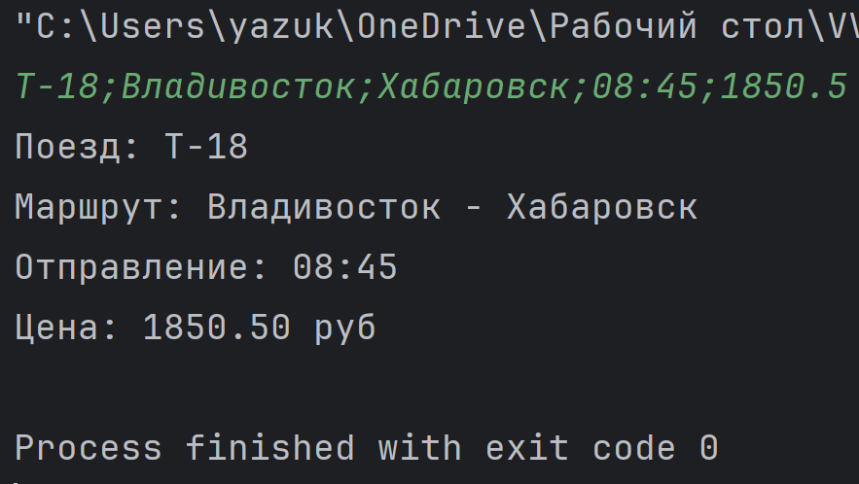
Рисунок 8 – Результат программы четвертого задания.
1.5 Задание 5 «Проверка индентификатора»
В пятом задании пользователь вводит идентификатор одной строкой, которая может быть пустой или содержать пробелы. Нужно проверить исходную строку без удаления или замены символов. Вывести длину строки и результаты проверок: строка состоит только из букв, только из цифр, является буквенно-цифровой, содержит дефис.
Алгоритм решения пятого задания представлен на рисунке 9.
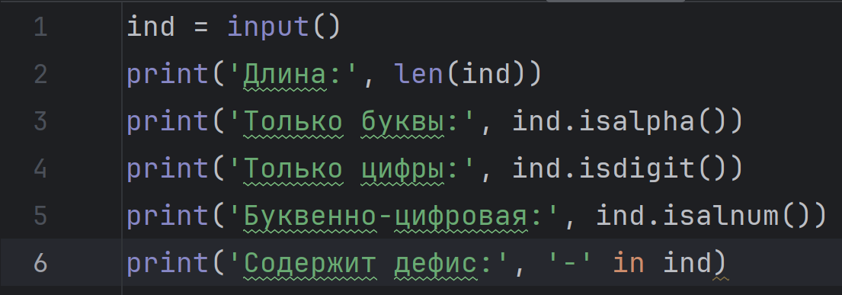
Рисунок 9 – Текст программы для пятого задания
Программа получает строку от пользователя, считает ее длину и выполняет все необходимые проверки. Результат выводится с поясняющей подписью.
Результат решения пятого задания представлен на рисунке 10.
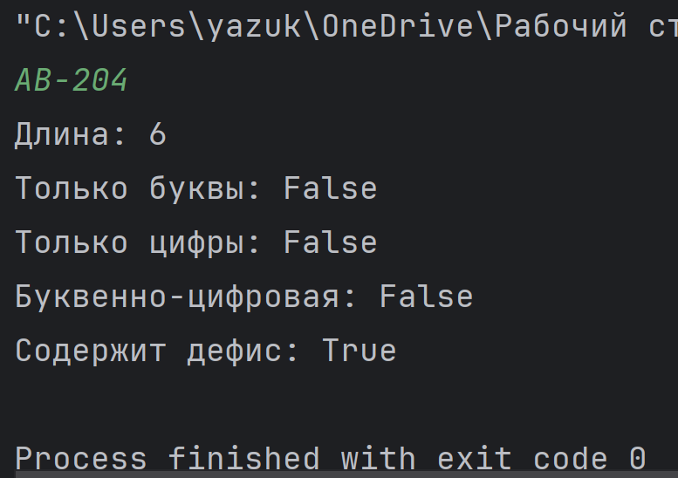
Рисунок 10 – Результат программы пятого задания.
1.6 Задание 6 «Формирование пути»
В шестом задании пользователь вводит ровно три непустые части пути через запятую без пробелов. Части не содержат символов / и \. Нужно разделить строку методом split() и соединить полученные части символом / с помощью join().
Алгоритм решения шестого задания представлен на рисунке 11.
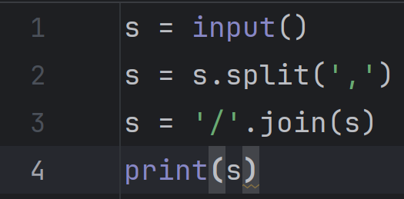
Рисунок 11 – Текст программы для шестого задания
Программа получает строку от пользователя. Производит форматирование строкии выводит результат в устанновленом формате.
Результат решения шестого задания представлен на рисунке 12.
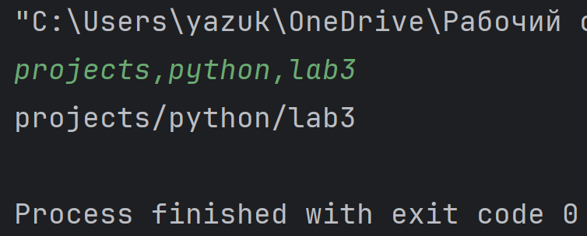
Рисунок 12 – Результат программы шестого задания.
Таким образом, программа формартирует строку и выводит строку в нужном виде.

